int myNum = 5; // Integer (whole number)
float myFloatNum = 5.99f; // Floating point number
char myLetter = 'D'; // Character
boolean myBool = true; // Boolean
String myText = "Hello"; // String

- Примитивные типы данных — включают byte, short, int, long, float, double и boolean , char
- Непримитивные типы данных, такие как String массивы и классы ( вы узнаете о них больше в следующей главе).
_____________________________
byte myNum = 100;
System.out.println(myNum);
_____________________________
short myNum = 5000;
System.out.println(myNum);
_____________________________
int myNum = 100000;
System.out.println(myNum);
_____________________________
long myNum = 15000000000L;
System.out.println(myNum);
_____________________________
float myNum = 5.75f;
System.out.println(myNum);
_____________________________
double myNum = 19.99d;
System.out.println(myNum);
_____________________________

Арифметические операторы
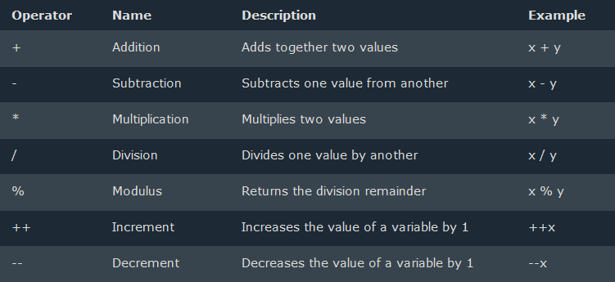

Операторы присваивания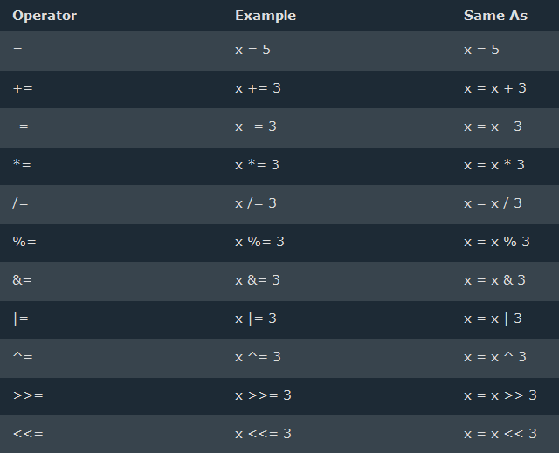

Операторы сравнения
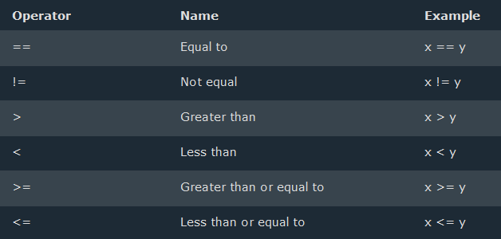

Логические операторы
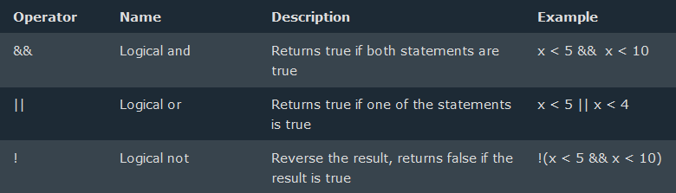

Java -строки
String greeting = "Hello";

Длина строки
String txt = "ABCDEFGHIJKLMNOPQRSTUVWXYZ";
System.out.println("The length of the txt string is: " + txt.length());

Дополнительные строковые методы
String txt = "Hello World";
System.out.println(txt.toUpperCase()); // Outputs "HELLO WORLD"
System.out.println(txt.toLowerCase()); // Outputs "hello world"

Поиск символа в строке
String txt = "Please locate where 'locate' occurs!";
System.out.println(txt.indexOf("locate")); // Outputs 7

